一．用 途：
适用于工业现场过程控制压力的测量

二．主要技术参数：
1、输出形式：4mA～20mA □ 0V～5V □
2、供电电源：DC 24V（12V～32V） □DC 12V
□
3、准 确 度：±0.5％ □±0.25％ □
4、介质温度：－30℃～85℃
－60℃～150℃（蓝宝石传感器，型号JYB-K*-H**-L*，需加散热片。）
5、环境温度：－20℃～85℃
6、响应时间：≤100ms
7、负载能力：电流型≤500Ω 电压型：输出阻抗250Ω
8、可重复性：±0.1％F·S
9、长期稳定性：±0.1％F·S/y
10、非线性：±0.2％F·S
11、热力零点温漂：±0.02％F·S/℃
12、过载压力：2倍量程
13、电气连接：标准霍斯曼接头
14、测量介质：油、水、气体及其他与316不锈钢兼容介质。
15、防护等级：IP65

三．外形及尺寸：
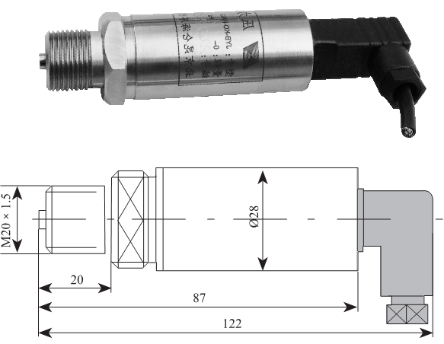

四．安 装： M20x1.5外螺纹或其他
□

五．接 线

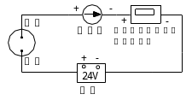
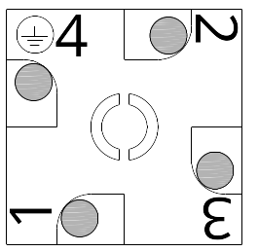
二线制电流输出接线图(JYB-K*-HA**)
1：正 3：屏蔽地 4：负

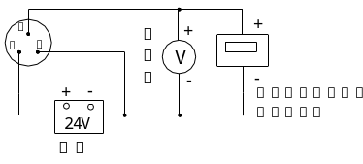
三线制电压输出接线图(JYB-K*-HV**)
1：正 2：输出 3：屏蔽地 4：负

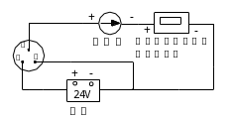
三线制电流输出接线图(JYB-K*-HA1/A2**)
1：正 2：输出 3：屏蔽地 4：负

六．防爆型压力接线图：
防爆等级ExiaIICT6

七．注意事项：
⒈请检查包装是否完好，并核对变送器型号和规格是否与您选购的产品相符；
⒉确认电源输出电压是否正确；电源的正、负与产品的正、负接线对应；压力源最高压力在该产品的量程范围内；
⒊在安装压力变送器时，应当用扳手从底部的螺帽处将变送器拧紧，避免直接旋动变送器上部；
⒋在高压测量安装时，应当在传感器和被测介质的连接出口处接压力缓冲装置，以避免瞬间的脉冲高压直接冲击传感器的测量元件，导致传感器失效；
⒌传感器属于精密器件，用户在使用时请不要自行拆卸，更不能触碰膜片，以免造成产品的损坏；
⒍建议从端子侧的出线最好采用Φ6-Φ8,以保证索线端子很好得密封；
7.请保存好检定证书和合格证，维修时随同产品一同返回。

